美丽时间平台用户端系统

产品概要设计说明书

上海客悦软件有限公司
产品部

版本变化
变更记录
补充记录

编写
部门 | 岗位 | 编者 | 日期
研发中心 |  | 饶缦 | 2009.09~2009.11
总页数 |  | 正文

提交
部门 | 岗位 | 读者 | 日期

审核
审核人 | 意见

批准
批准人 | 日期

文档内容变迁记录
修改日期 | 修改人 | 模块代码 | 模块名称 | 变更内容

概要设计说明书又可称系统设计说明书，这里所说的系统是指程序系统。编制的目的是说明对程序 系统的设计考虑，包括程序系统的基本处。流程、程序系统的组织结构、模块划分、功能分配、接口设计。 运行设计、数据结构设计和出错处理设计等，为程序的详细设计提供基础。编制内容要求如下：

引言

编写目的
本说明书的编写目的，是为用户及分析人员充分理解本产品而设立的，它说明了本产品的各项功能和性能需求，明确标识各功能的实现过程，阐述实用范围及背景，提供客户解决问题或达到目标所需的条件或权能，提供一个度量和遵循的基准。
本产品的预期读者为客户、业务或系统分析人员、设计人员、测试人员、用户文档编写者、项目管理人员、最终用户。

管理背景
略。

产品说明
本项目的名称：美丽时间平台管理系统
本产品的名称：美丽时间平台微信应用端
本产品的版本： V1.00
本产品的设计者：上海客悦软件有限公司产品部
本产品的所有者：上海客悦软件有限公司
本产品的使用对象：基于运营平台管理的经营模式的品牌企业

参考资料
1．软件设计文档国家标准 － 《软件需求说明书（GB856T——88）》

总体设计

概述
。

功能框架图
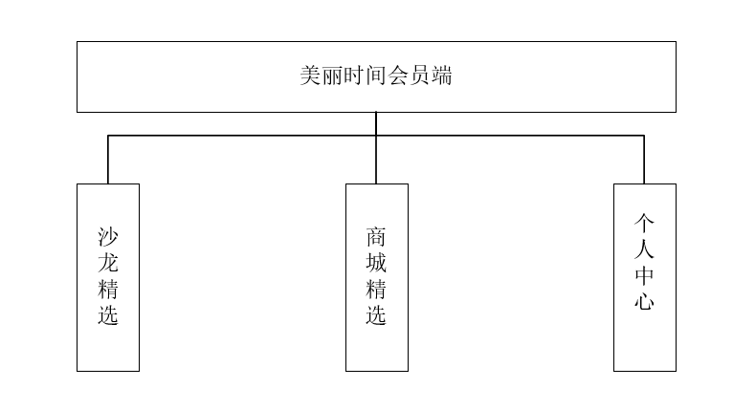
【图 2.2-1】 系统功能框架图

具体设计

登录验证

概述
用于验证用户是否关注了公众号，如果没有先需要关注公众号，然后进入下一个页面进行访问操作。

业务逻辑
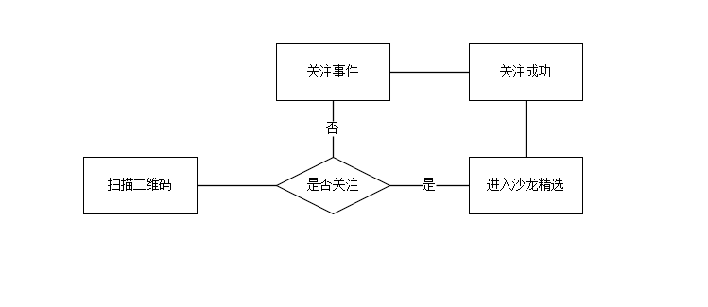

接口
接口地址
描述
参数
返回信息
备注

首页

概述
美丽时间基于。

业务逻辑
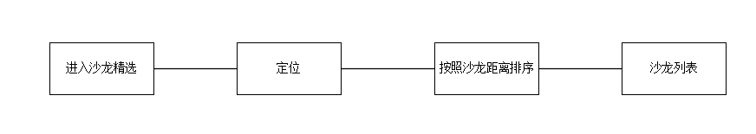

主页面
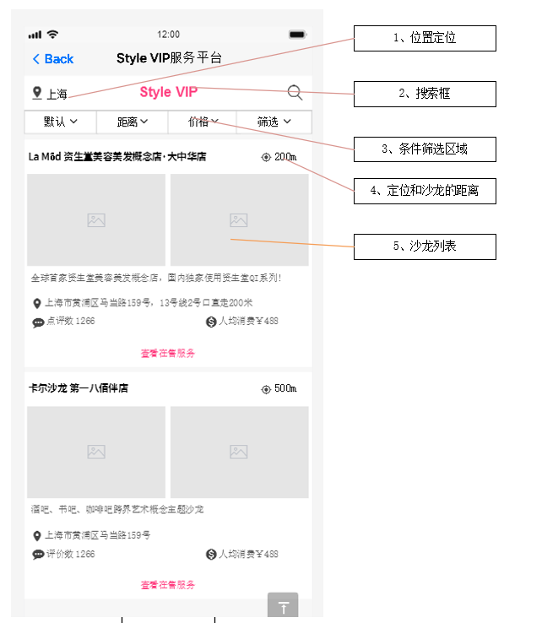

操作说明
- 位置可以手工进行切换，切换后，店铺列表会跟着变化，显示当前切换城市的沙龙；
- 向下滑动后，可以显示根据位置或查询的条件显示更多的沙龙，一直滑下去到没有满足条件位置，根据屏幕大小显示沙龙个数；
- 沙龙条件优先按照位置进行筛选排序；

接口
1、位置接口：
接口地址
描述
参数
返回信息

5、沙龙店铺信息接口：
接口地址 | http://open.ecp100.com/router
描述 | 获取沙龙店铺列表
参数 | {"pageno":"1","pagesize":"2"}
返回信息 | {"total_results":2,  "success":"true",  "data":[  {  "tcw":null,  "store_name":"上海申淘",  "attribute2":"",  "attribute1":"",  "store_code":"001",  "store_shortname":"上海申淘",  "storeuser2count":null,  "opendatetime":"",  "servicelist":"",  "storestatus":1,  "store_id":"390422098359568",  "district":"松江区",  "telephone":"",  "address":"嘉妮诗大厦",  "province":"上海",  "storesize":null,  "storeusercount":null,  "city":"上海市",  "avgprice":null,  "storezxcount":null  },  {  "tcw":null,  "store_name":"资生堂品牌管理有限公司",  "attribute2":"",  "attribute1":"",  "store_code":"001001",  "store_shortname":"资生堂",  "storeuser2count":null,  "opendatetime":"",  "servicelist":"",  "storestatus":1,  "store_id":"390422132834064",  "district":"浦东新区",  "telephone":"",  "address":"资生堂大厦",  "province":"上海",  "storesize":null,  "storeusercount":null,  "city":"上海市",  "avgprice":null,  "storezxcount":null  }  ]  }

预览效果
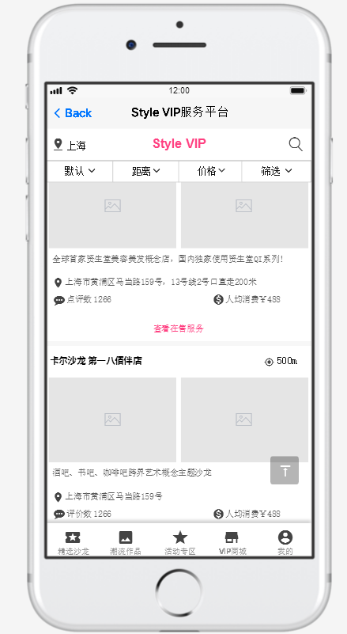

位置切换

概述
美丽时间基于。

业务逻辑

位置切换

操作说明
- 位置可以手工进行切换，页面显示常访问的城市和热门城市；
- 可以通过拼音或汉字输入快速查询城市；
- 选择城市后，可以二级选择城市的下级区域或县；
- 选择后沙龙列表会根据选择的城市进行筛选

接口
1、省市区接口：
接口地址
描述
参数
返回信息

预览效果

沙龙首页

概述
。

业务逻辑

沙龙首页

操作说明
- 沙龙精选首页，任意选择一个上点击，进入该沙龙首页；
- 可以通过拼音或汉字输入快速查询城市；
- 选择城市后，可以二级选择城市的下级区域或县；
- 选择后沙龙列表会根据选择的城市进行筛选

接口
1、省市区接口：
接口地址
描述
参数
返回信息

预览效果

